Contrat de financement au titre du Fonds d’Intervention Régional (FIR)
2018

ARS DE CORSE / COLLECTIVITE DE CORSE
CeGGID

Identification des signataires

Entre
L’ARS de Corse
Située Quartier saint Joseph, CS 13 003 20 700 AIACCIU Cedex 9
Représentée par son Directeur général,
M. Norbert NABET
dénommé le financeur d’une part

ET

La Collectivité de Corse
Située Palazzu di a Culletività di Corsica, 22 corsu Grandval,
BP 215 – 20187 AIACCIU Cedex 1
Représentée par le Président du Conseil exécutif de Corse,
M. Gilles SIMEONI

dénommé le bénéficiaire d’autre part

Vu le code de la santé publique, notamment les articles L.1435-8, R.1435-16 à R 1435-23,
Vu la loi n° 2015-1702 du 21 décembre 2015 de financement de la sécurité sociale pour 2016 ;
Vu le décret n° 2012-271 du 27 février 2012 relatif au fonds d'intervention régional des agences régionales de santé ;
Vu le décret n° 2015-1230 du 2 octobre 2015 relatif au fonds d’intervention régional mentionné à l’article L. 1435-8 du code de la santé publique
Vu l’arrêté du 5 mai 2017 fixant pour l’année 2017 le montant des crédits attribués aux agences régionales de santé au titre du fonds d’intervention régional et le montant des transferts prévus à l’article L. 174-1-2 du code de la sécurité sociale ;
Vu l'arrêté ARS n°2012-539 du 30 novembre 2012 portant adoption du projet régional de santé de Corse ;
Vu la circulaire N° SG/POLE-ARS/2017/146 du 5 mai 2017 relative aux modalités de mise en œuvre du fonds d'intervention régional en 2017 ;

Le Directeur général de l'ARS de Corse décide d’attribuer un financement au CeGIDD de la Collectivité de Corse dans le cadre du fonds d’intervention régional (FIR) pour l’année 2018.

Préambule :

Le présent contrat a pour objet de définir les obligations du CeGIDD de la Collectivité de Corse et de l'ARS de Corse, ainsi que de formaliser le financement accordé, d’en définir les modalités et le suivi administratif et comptable.

Il prend en compte l’intérêt médical, social et économique de la demande. Il tient compte des critères de qualité prévus ainsi que des conditions d’organisation, de fonctionnement et d’évaluation du dispositif; il prend en considération l’organisation et le plan de financement du dispositif ainsi que les conditions de prise en charge financière des prestations.

Article 1- Objet du contrat

Le présent contrat a pour objectif conformément à l’article R1435-30 du code de sante publique de définir l'objet des actions, des expérimentations ou des structures financées, les conditions de leur prise en charge financière et de leur évaluation ainsi que les engagements pris par le bénéficiaire.

L’aide de 208 000 € attribuée au titre du Fonds d’Intervention Régional a pour objet la couverture des dépenses engagées par le Conseil Départemental de Corse du Sud pour l’année 2018.

L'aide ainsi accordée est un montant maximum qui sera en tout état de cause limité aux dépenses réellement engagées pour le projet, et notamment aux montants prévus dans les contrats passés avec les fournisseurs et prestataires de service.

Présentation du projet financé
N° SIRET | 200 076 958 00012
Promoteur | CeGIDD, , finess géographique 2A 002 259 6
Adresse | 18 Boulevard Lantivy, 20 000 AIACCIU
Contacts | Dr Sylvie FERRARA  04 95 29 15 92  sylvie.ferrara@corsedusud.fr
Zone d'intervention géographique | Territoire Pumonte
Mission FIR | Mission 1- Promotion de la santé et à la prévention des maladies, des traumatismes, du handicap et de la perte d'autonomie ;
Thématique – Sous mission FIR | MI 1-3-7

Article 2- Montant de la subvention

Le financeur accorde au bénéficiaire une subvention financée sur le FIR selon les modalités suivantes :

Année | Montant de la subvention allouée au titre du FIR | Montant total du projet | Part de la subvention FIR sur le coût total du projet
2018 | 208 000 € | 540 750 € | 38,5 %

Engagement comptable 2018:

Mission FIR | Sous mission | Compte d’imputation | Montant
MI 1-3 | MI 1-3-7 | 657 6410 | 208 000 €

Le montant de la subvention ainsi accordé est de 38,5% des dépenses réellement exposées par le bénéficiaire et plafonné à hauteur de 208 000 € pour l’année 2018. Seules les dépenses réellement engagées par le bénéficiaire seront couvertes dans la limite de ce plafond.

L’aide attribuée au titre du Fonds d’Intervention Régional a pour objet la couverture des dépenses engagées par le CeGIDD de la Collectivité de Corse.

La disponibilité budgétaire et financière de l’enveloppe FIR conditionnera le principe d’octroi de la subvention ainsi que les dates et les montants des versements.
Ce montant sera réévalué annuellement en fonction des disponibilités budgétaires et financières du Fonds d’Intervention Régional (FIR) et fera l’objet d’un avenant au présent contrat.

Article 3 : Modalités pratiques de versement

3.1 Echéancier

Le versement de la dotation sera effectué selon les modalités suivantes :

208 000 € en une seule fois après signature de la convention.

3.2 Versements

Conformément à l’échéancier, les paiements de l’aide susvisée seront effectués par l’Agence Régionale de Santé de Corse sous réserve des disponibilités financières du FIR, à l’ordre de la « PAIERIE REGIONALE DE CORSE » tel qu’il ressort du RIB fourni (annexe 1).

En cas de changement d'organisme financier teneur de leur compte, le bénéficiaire informe l’ARS des nouvelles coordonnées bancaires et transmettent simultanément un nouveau RIB.

L’ordonnateur de la dépense est le Directeur Général de l’ARS de Corse.
Le comptable assignataire est l’Agent Comptable de l’ARS.

3.3 Conditions de modification des clauses de financement

Les dates et montants des versements sont conditionnés par la disponibilité budgétaire et financière de l’enveloppe régionale du FIR.

3.4 Fonds dédiés

Lorsque le financement reçu au titre du FIR l’année N n’a pas pu être utilisé en totalité au cours de l’exercice, l’engagement d’emploi pris par le bénéficiaire envers le financeur est inscrit en charges sous la rubrique « engagements à réaliser sur ressources affectées » (compte 6894) et au passif du bilan dans le compte 194 « fonds dédiés sur subvention de fonctionnement ».

L’année suivante, les sommes inscrites sous cette rubrique sont reprises au compte de résultat au rythme de la réalisation des engagements par le crédit du compte 789 « report des ressources non utilisés des exercices antérieurs ».

Dans le cas où les actions financées ne seraient pas mises en œuvre lors de l’exercice suivant, les fonds dédiés doivent être repris et les sommes correspondantes reversées au financeur conformément à l’article 4.3.2.

Le bénéficiaire s’engage à réaliser un suivi des actions et montants inscrits en fonds dédiés

Article 4 : Exécution du contrat

La subvention doit être utilisée conformément et dans la limite du budget prévisionnel annuel. Le bénéficiaire s’engage à se doter des outils nécessaires au suivi de ses dépenses et de ses recettes.

4.1. Présentation des documents budgétaires

Le budget prévisionnel annuel est détaillé par postes de dépenses.

Des mouvements entre les postes de dépenses peuvent avoir lieu à l’intérieur d’une même section mais pas entre les sections. Pour la section « charges de personnel », le bénéficiaire doit au préalable informer le financeur des mouvements envisagés à l’intérieur de la section.

4.2. Contrôle de l’utilisation des financements obtenus

Le financeur ou tout autre mandataire de son choix, peut procéder ou faire procéder à tout moment à un contrôle sur pièces et sur place et à une vérification de l’utilisation du financement attribué, tant en ce qui concerne la réalisation des objectifs que la destination des fonds.
Le bénéficiaire doit donner toutes facilités au financeur pour la mise en œuvre de ces contrôles.

4.3. Conditions d’utilisation de la subvention

Le bénéficiaire s’engage à utiliser la subvention conformément à son objet, et dans le respect des règles de droit (droit de la concurrence, droit du travail…), et de production des pièces fixées dans la présente convention étant entendu que la responsabilité de l’organisme financeur ne saurait être recherchée en cas de mise en cause par un tiers.
Il soumet sans délai au financeur, toute modification juridique ou administrative du projet ou de l’un de ses bénéficiaires, et plus particulièrement toute modification statutaire.

Le bénéficiaire s’engage à restituer sans délai les financements non utilisés à l’agence comptable de l’ARS de Corse chargée d’effectuer les versements au terme du projet.

4.3.1. Non-respect des engagements pris par la structure financée

Suspension des financements
En cas de non-respect des engagements souscrits par le bénéficiaire celui-ci est avisé par lettre recommandée avec accusé de réception, précisant les motifs de la suspension des financements.

A compter de la notification de la suspension, le bénéficiaire disposera d’un délai de 30 jours pour apporter tout élément susceptible de justifier le manquement constaté et peut demander dans ce délai à être entendu par le financeur.

Retrait de la décision de financement
A défaut de régularisation dans le délai imparti, le directeur général de l’ARS de Corse aura la faculté de décider du retrait de la décision de financement, par lettre recommandée avec accusé de réception sans préjudice d’un éventuel recours en répétition des sommes versées et non régulièrement justifiées et de réparation du préjudice subi.

4.3.2. Non utilisation de la totalité du financement

Tout ou partie du financement non utilisé au terme de la convention quel qu’en soit le motif devra sur demande du financeur lui être reversé, sans délai. Il en est de même de l’utilisation de la subvention à d’autres fins que celles prévues initialement et inscrites au présent contrat.

4.3.3 Mauvais emploi de la subvention

Il est interdit de reverser toute ou partie d’une aide octroyée, sans accord exprès du Directeur général de l’ARS de Corse et sans visa du contrôleur financier, à une association, une société, une collectivité privée ou une œuvre qui ne serait pas prestataire ou fournisseur convenu entre les parties.

En cas d’emploi de la subvention dans un autre but que celui prévu aux articles ci-dessus, le contrat sera résilié de plein droit.

4.4. Dispositions relatives au redressement ou liquidation judiciaire du bénéficiare financé

La Collectivité de Corse en tant que personne morale sans but lucratif mais ayant un objet économique relève du champ des procédures de redressement et de liquidation judiciaire.
Ainsi, en cas de dépôt du bilan par le président du Conseil exécutif de Corse au tribunal de grande instance du siège, ce dernier doit informer par écrit le directeur général et l’agent comptable de l’ARS de Corse et communiquer le nom, l’adresse et la qualité de l’administrateur judiciaire.
Les paiements seront effectués par l’agent comptable sur la domiciliation bancaire précisée par l’administrateur judiciaire pendant la période d’observation et/ou de poursuite d’activité.
Le non-respect de cette obligation d’information à la charge du président de la Collectivité de Corse aboutit en cas d’erreur de paiement de l’agent comptable mis en cause par l’administrateur judiciaire à une obligation immédiate de restitution des sommes indûment perçues à la charge du président de la Collectivité de Corse.
A cette fin, le budget prévisionnel devra être certifié par l’administrateur judiciaire.
Dans un souci de sécurité, les paiements seront effectués par l’agent comptable mensuellement.

Article 5- Modalités de suivi et d’évaluation

5.1. Le rapport d’activité

Au plus tard le 30 avril 2019, le bénéficiaire fournit un rapport d’activité du projet, dans lequel il indique :

  - les méthodes et outils utilisés dans le pilotage de l’action (nombre de réunions, fréquence, niveau de participation, suivi des formations)
  - le cas échéant, le nombre de patients pris en charge, versus l’objectif fixé
  - le nombre de professionnels de santé ou autres et établissements de santé concernés, versus l’objectif fixé
  - le suivi des indicateurs indiqués
  - à fournir les bilans d’étape des actions conduites qui permettent de voir l’atteinte des réalisations au regard des indicateurs quantitatifs et qualitatifs.

Il fournit également un rapport annuel financier

5.2. Le rapport d’évaluation

Le bénéficiaire s’engage à réaliser une évaluation de l’action financée par le FIR à l’issue de chaque période de financement et au moins tous les 3 ans lorsque l’aide est attribuée sur une base pluriannuelle.
L'évaluation doit permettre d’apprécier la validité du projet au regard des objectifs initiaux, des conditions de sa réalisation, de l’offre de soins préexistante, des raisons éventuelles qui peuvent justifier des écarts entre les objectifs initiaux du projet et de la réalisation finale.

Article 6- Dispositions diverses

6.1. Propriété et publicité des travaux menés dans le cadre du projet financé

Les dispositions de cet article sont régies par le Code de la Propriété intellectuelle.
Les études et résultats publiés, édités, divulgués sous le nom du bénéficiaire quel que soit le support, devront mentionner le financement du Fonds d’Intervention Régional.
L’utilisation, par le bénéficiaire, des logos de l’ARS de Corse est soumise à la validation du financeur.
Le financeur bénéficie d’un droit à communiquer sur le projet.

6.2. Droit de reprise

Il est expressément stipulé que l’ARS de Corse bénéficie d'un droit de reprise.
Ce droit de reprise s'exerce dans les hypothèses suivantes :
- Arrêt de l'activité subventionnée,
- Vente à un tiers d'un bien objet de la subvention,
- Modification de l'affectation du bien, objet du contrat,
- Résiliation anticipée du présent contrat,
- Dissolution de la structure promotrice.

Ce droit s'exercera sous forme d'une reprise de la subvention d'investissement calculée selon le prorata temporis suivant :

(valeur de la subvention d'origine) * (durée d'amortissement théorique - nombre d'années amorties) /durée d'amortissement théorique

6.3- Autres dispositions

- Le bénéficiaire autorise l’ARS de Corse à mettre en ligne sur son site Internet des informations non confidentielles concernant les membres et l’activité du projet et le cas échéant, créer des liens entre leurs sites et les coordonnées Internet du projet. Le bénéficiaire dispose d’un droit d’accès, de modification, de rectification et de suppression des données qui le concernent (Art 40- Loi informatique et libertés). Pour l’exercer il devra s’adresser au directeur général de l’ARS de Corse.

- Le bénéficiaire se tient à jour de ses obligations et/ou cotisations sociales, fiscales et parafiscales.

- Le bénéficiaire s’engage à effectuer, auprès de la Commission de l’Informatique et des Libertés, les démarches de déclaration prescrites par la Loi de 1978.

Article 7 : Conditions d’une résiliation anticipée du contrat

Le contrat pourra être résilié par l’une des parties en respectant un délai de préavis de 2 mois par lettre recommandée avec accusé de réception.

Article 8 : Litiges

En cas de litige et si aucun accord amiable ne peut être trouvé, le Tribunal Administratif de Bastia pourra être saisi.

Article 9 – Mise en œuvre du présent contrat

Le présent contrat entre en vigueur à la date de signature.
Il est conclu pour la durée du financement prévue dans la décision de financement (ou les éventuelles décisions modificatives) soit jusqu’au 31 décembre 2018.
Le directeur général et l’Agent Comptable de l’ARS de Corse sont chargés de l’exécution du présent contrat et du suivi de son exécution.
Le président de la Collectivité de Corse est chargé de l’atteinte des objectifs fixés par le présent contrat dans le respect du financement accordé.

Fait à Aiacciu en trois exemplaires,

Le Directeur général de l’ARS de Corse | Le Président du Conseil Exécutif de Corse

Annexe 1 : RIB ET NUMERO SIRET

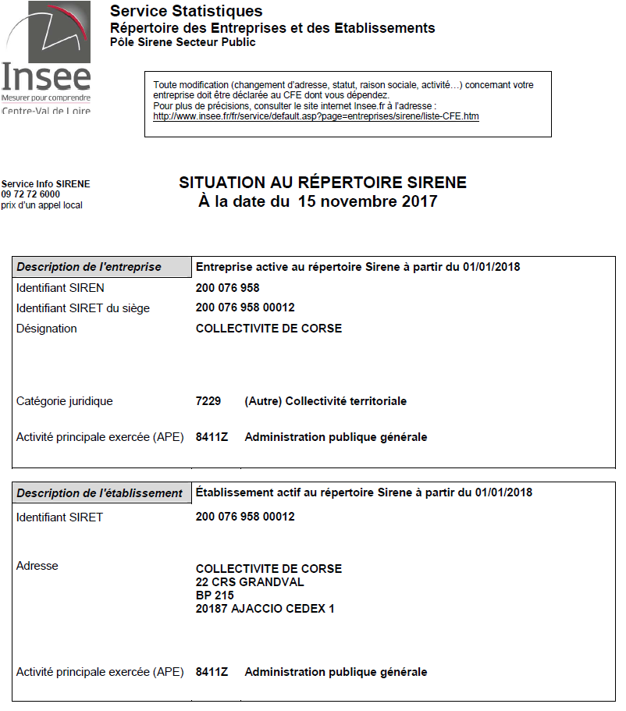

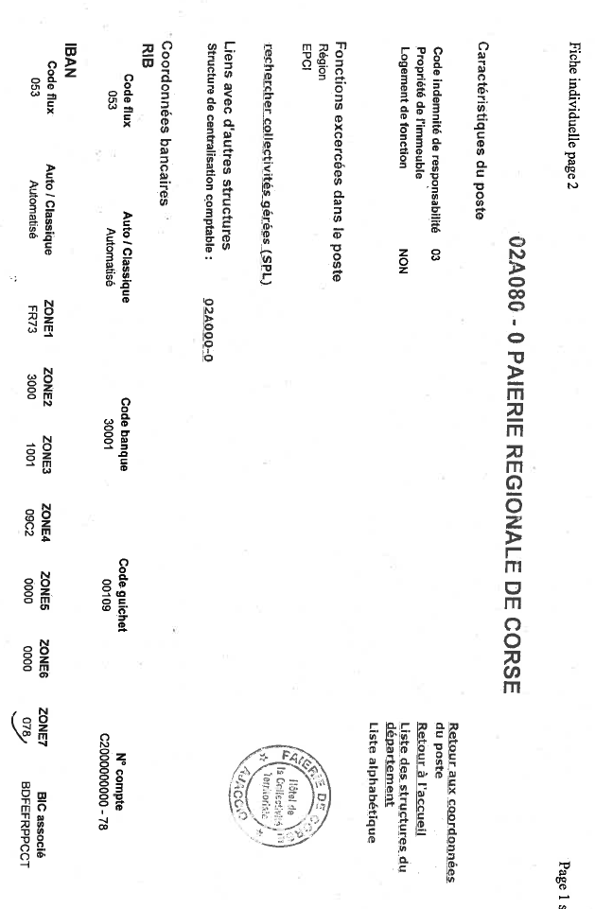



BUDGET PREVISIONNEL 2018 POUR

I/ Activité de dépistage pour le CeGIDD – Année 2017 et bilan prévisionnel 2018

Les différents indicateurs sont listés en fonction de l’activité sur site à AIACCIU, en activité itinérante, territoire Pumonte et en intra-muros à la maison d’arrêt d’AIACCIU.

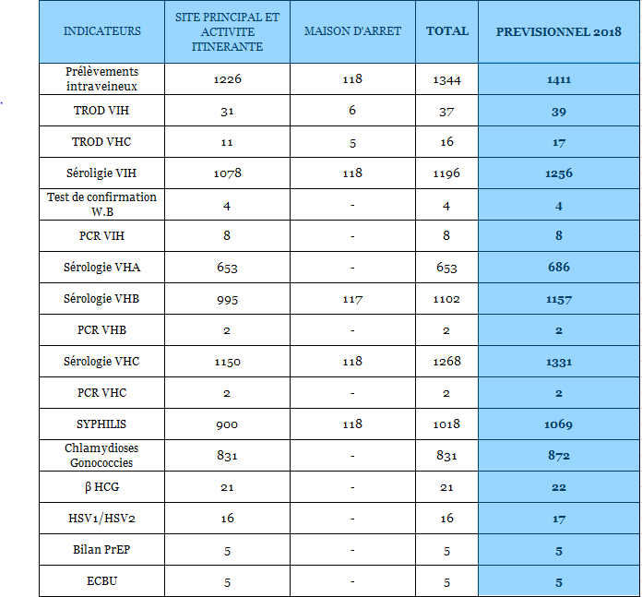

II/ Compte rendu financier des actions – Année 2017 et prévisionnel 2018

2.1 Bilan financier concernant les consultations et les différents indicateurs.

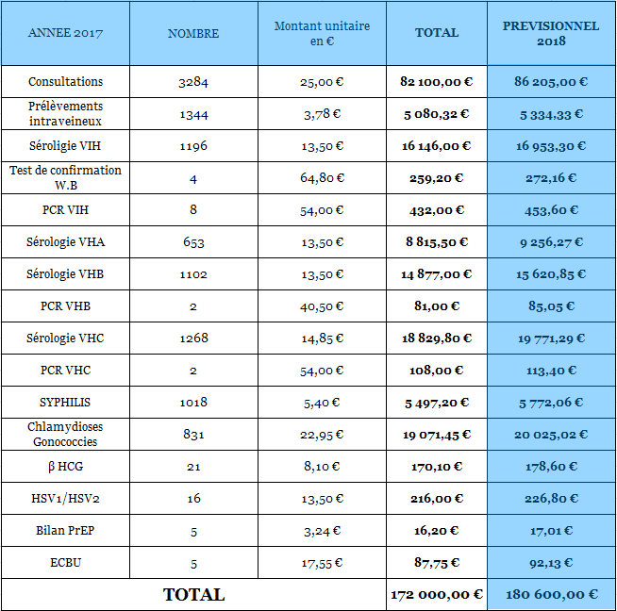

2.2 Dépenses de fonctionnement prévues pour l’année 2018

Ces dépenses concernent :

- Les achats de TROD, de produits pharmaceutiques, de vaccins, de supports publicitaires, de petit matériel médical.

- La maintenance du logiciel CUPIDON permettant la saisie de la file active du CeGIDD et la réalisation des statistiques du rapport d’activité.

- Le paiement des factures de prestations d’enlèvement, de transport et d’élimination des déchets d’activités de soins à risques infectieux (DASRI) et comprend le paiement des états de frais des vacations hebdomadaires du médecin recruté pour les besoins du CeGIDD.
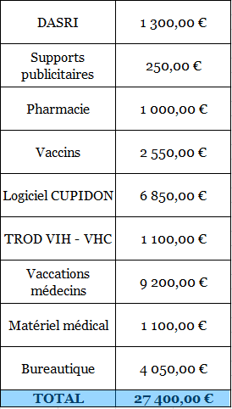

Les dépenses concernant les consultations médicales, les actes infirmiers, les frais de biologie médicale et les dépenses de fonctionnement s’élèvent à : 208 000,00 €.

Nous vous demandons de reconduire pour l’année 2018 la somme de 208 000 euros pour le CeGIDD de la Collectivité de Corse.

